鄂州市城市管理工作综合检查考评情况通报

（2020年上半年明查）
根据市城市综合管理委员会《鄂州市城市管理综合检查考评办法》（鄂州城管委发【2019】6号）规定，8月17日—8月25日，市城管委组织考评专班采取查资料、看现场的方式，对鄂城区、华容区、梁子湖区、葛店开发区、临空经济区的城市管理工作进行了综合检查，现将2020年上半年明查结果予以通报：

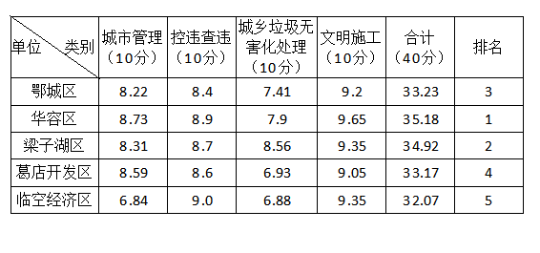

此次检查中存在的相关问题将以书面形式反馈，请各区、葛店开发区、临空经济区对标进行整改落实。

